



Sezione Napoli 2 Sezione di Napoli Dipartimento di Scienze Fisiche

La Sezione di Napoli dell’Istituto Nazionale di Fisica Nucleare (INFN), il Dipartimento di Scienze Fisiche dell’Università “Federico II” di Napoli e la Sezione Napoli 2 dell’Associazione per l’Insegnamento della Fisica (AIF) organizzano:
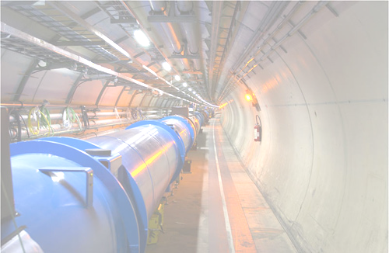
Seminario di Formazione Docenti

LHC: la Fisica, la macchina, gli esperimenti
24 maggio 2010 ore 14.30
Università degli Studi di Napoli “Federico II”
Dipartimento di Scienze Fisiche – Via Cintia
Complesso Universitario di Monte Sant’Angelo
Aula Caianiello (-2M05)

Programma
14:30 Inizio dei lavori
Presentazione del Dipartimento (Prof. Pasqualino Maddalena Direttore Dip. Scienze Fisiche )
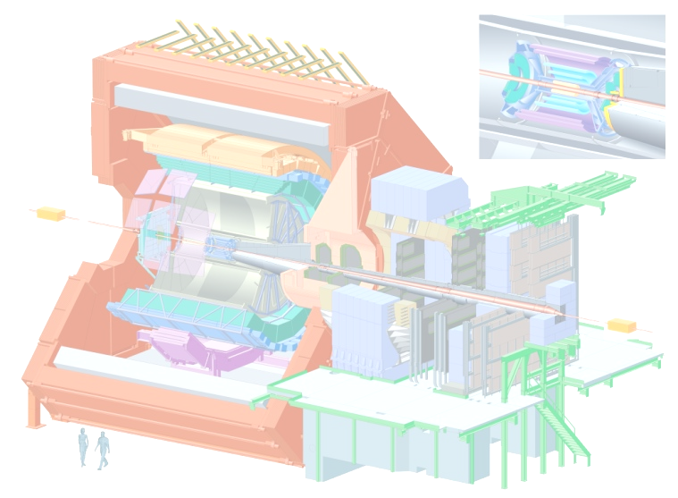
Presentazione dell'INFN (Prof. Leonardo Merola Direttore INFN di Napoli)
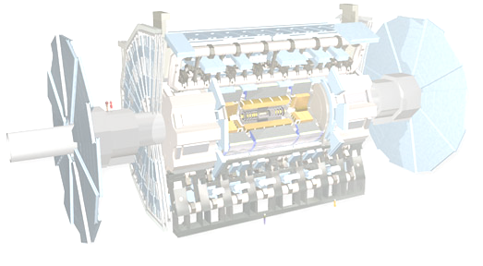
15:00 Prima parte
Il Modello standard delle particelle e delle interazioni fondamentali (Dott. Luca Lista) Introduzione agli acceleratori e l’LHC: stato e prospettive (Prof. Crisostomo Sciacca)
16:30 Seconda parte
Gli esperimenti ATLAS e CMS: gli apparati, la fisica e primi risultati (Prof.ssa Mariagrazia Alviggi)
L'esperimento ALICE: l’apparato, la fisica e primi risultati (Prof. Salvatore De Pasquale)
18:00 Il WEB, la comunicazione e la divulgazione all’LHC (Dott. Pierluigi Paolucci)
18:30 Conclusione dell’Incontro
Modera: Vincenzo Cioci (Segretario della Sezione AIF Napoli 2)
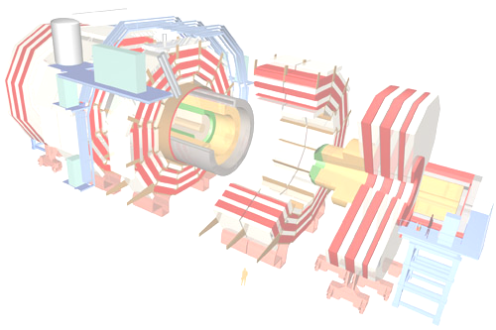

Hanno aderito all’iniziativa:
AIF Sezione Napoli 1
AIF Sezione di Salerno
AIF Sezione di Latina
Mathesis Sezione di Napoli

Ai docenti partecipanti che faranno pervenire all’e-mail vincenzo.cioci@gmail.com la loro adesione entro il 20 maggio sarà rilasciato a cura dell’AIF Napoli 2 un attestato di partecipazione al Seminario di formazione fino a 4 ore

